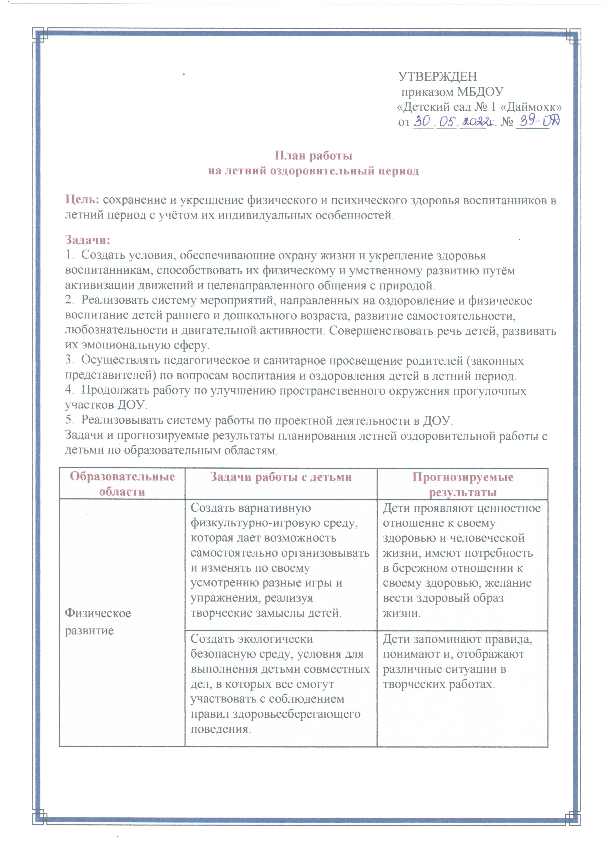

|  |  |  |
| --- | --- | --- |
| Социально­-  коммуникативное  развитие | Обогащать игровой опыт и способы игрового сотрудничества каждого ребенка, опираясь на интеграцию разных видов детской деятельности. Развивать социальную активность детей. Обогащать представления детей о человеке как социальном существе, человеческом обществе, основных «правилах» жизни и поведения человека в обществе. | Дети взаимодействуют в игре друг с другом, с воспитателем, самостоятельно и с помощью взрослого проводят опыты, наблюдения в окружающем мире. Дети свободно общаются со взрослыми и детьми, проявляют инициативу, стремятся к получению новых знаний. |
| Нацеливать трудовую деятельность на полноценное развитие личности каждого ребенка с учетом его индивидуальности. | Дети обогащают и расширяют свои представления о хозяйственной деятельности людей, профессиях взрослых, с удовольствием выполняют трудовые поручения и самостоятельные трудовые действия. |
| Построить развивающую предметно-пространственную среду, реализуя принципы научности, перспективной направленности и комплексного использования предметов среды в процессе коммуникативной деятельности. | Дети совершенствуют речевые навыки, необходимые для общения, делятся впечатлениями, обогащают активный и пассивный словарь. |
| Познавательное  Развитие | Обеспечить детей моральной, материальной, интеллектуальной поддержкой, подсказать способы действия, помочь получить результат, оформить его. | Дошкольники отражают свои впечатления в творческих работах, воспринимают окружающую действительность через музыку. Закрепляют свои представления о взаимосвязи растений, животных с окружающей средой. |
| Художественно­эстетическое развитие | Стимулировать детское словотворчество проводить литературные конкурсы, игры, досуги и праздники. | Дети проникаются игрой звуков, складностью поэтических форм, проявляют готовность к работе с текстом, приобщаются к литературе как виду искусства. |
| Применять вариативность образовательных и художественных технологий, гибкость использования педагогических методов и приемов. | Дети активно участвуют в творческом процессе. У них появляется желание создавать красивое, радуя себя и других. Художественно-эстетическая деятельность, возникающая по инициативе детей, успешно развивается при учете личных переживаний ребенка, его интересов и приобретенного опыта. |
| Поддерживать детское музыкальное творчество в различных формах и видах. | Движение под музыку доставляет детям большую радость. У воспитанников появляются особые предпочтения в музыке. Дети подвижны, активны во всех видах деятельности. |

|  |  |  |  |
| --- | --- | --- | --- |
| **Содержание работы** | | **Сроки** | **Ответственные** |
| **Методическая работа** | | | |
| Инструктаж сотрудников по выполнению инструкции по охране жизни и здоровья детей в летний оздоровительный период. | | май | Ст. воспитатель  От. по охране труда |
| В помощь воспитателю: Речевые игры для детей старшего дошкольного возраста на летний период. | | июнь | Ст. воспитатель |
| Консультация для воспитателей  «Правильная организация закаливающих процедур» | | июнь | Ст. воспитатель |
| Беседа с воспитателями «Солнечный удар» | | июнь | Медсестра |
| Консультация  «Спорт укрепляет здоровье детей». | | июнь | Ст. воспитатель |
| В помощь воспитателям: Общие принципы построения развивающей среды в ДОУ. | | август | Ст. воспитатель |
| Организация детского досуга летом, соблюдение двигательного режима в группах | | июнь- август | Ст. воспитатель |
| Работа над темами самообразования (составление плана работы, заполнение документации) | | июнь - август | Ст. воспитатель |
| Составление плана работы на 2021- 2022 учебный год. | | август | Ст. воспитатель |
| Индивидуальные консультации по  запросам педагогов | | июнь - август | Ст. воспитатель |
| Подведение итогов летней - оздоровительной работы  Фотоотчет-презентация «Как мы провели лето». | | август | Ст. воспитатель  Воспитатели групп |
| Смотр-конкурс групп  «Готовность групп к новому учебному году» | | август | Ст. воспитатель |
| Установочный педсовет | | август | Ст. воспитатель |
| **Воспитательно - образовательная работа** | | | |
| Организация утреннего приема и максимального пребывания детей на свежем воздухе. | | В течение  ЛОП | Воспитатели групп, медсестра |
| Организация закаливающих мероприятий с детьми. | | В течение  ЛОП | Воспитатели групп, медсестра |
| Развитие творческих способностей детей в различных видах деятельности. | | В течение  ЛОП | Воспитатели групп |
| Экологическое просвещение детей, расширение знаний об окружающем мире, труде людей, дорожной безопасности. | | В течение  ЛОП | Воспитатели групп |
| Игровая деятельность по реализуемой программе ДОУ | | июнь - август | Воспитатели групп |
| Работа с детьми по ОБЖ,беседы, игры по ознакомлению с правилами дорожного движения | | июнь - август | Воспитатели групп |
| **Мероприятия с детьми** | | | |
| Мероприятие, посвященное Дню защиты детей (1 июня) | | июнь | Ст. воспитатель,  воспитатели групп |
| Мероприятие, посвященное Дню России (12 июня) | | июнь | Ст. воспитатель,  воспитатели групп |
| Мероприятие – развлечение по ПДД  «Знакомство с дорожными знаками» | | июнь | Ст. воспитатель,  воспитатели групп |
| Мероприятие, посвященное Дню государственного флага России  (22 августа) | | август | Ст. воспитатель,  Воспитатели групп |
| Утренник, посвященный Дню рождения  А.-Х. Кадырова. | | август | Ст. воспитатель  Воспитатели групп |
| День Ашура | | август | Воспитатели,  социальный педагог |
| Физкультурное развлечение  «Прощание с летом!» | | август | Воспитатели,  инструктор по ФК |
| **Контроль и руководство воспитательной работой** | | | |
| Выполнение инструктажа по охране жизни и здоровья детей, противопожарной безопасности, профилактике дорожно-транспортного травматизма. | | В течение ЛОП | Заведующий медсестра |
| Организация и проведение оздоровительных мероприятий. | | В течение ЛОП | Заведующий медсестра |
| Выполнение оздоровительно-закаливающих процедур, использование активных средств физического воспитания. | | В течение ЛОП | Заведующий медсестра |
| Ведение документации. | | В течение ЛОП | Администрация |
| Организация питания. | | В течение ЛОП | Заведующий медсестра |
| **Работа с родителями** | | | |
| Консультация для родителей  «Отдых летом» | | июнь | Ст. воспитатель |
| Консультация для родителей  «Профилактика кишечных заболеваний» | | август | Воспитатели групп, медсестра |
| Индивидуальные консультации для родителей вновь поступивших детей «Адаптация к условиям ДОУ» | | август | Воспитатели групп, педагог-психолог |
| Памятки для родителей по воспитанию и оздоровлению детей в летний период. | | В течение ЛОП | Воспитатели |
| Оформление уголка для родителей  «Здоровым будь» | | В течение ЛОП | Воспитатели |
| **Административно-хозяйственная работа** | | | |
| Текущие инструктажи коллектива  ДОУ по технике безопасности и охране жизни и здоровья детей дошкольного возраста в летний период. | июнь | | Заведующий  Зав. хоз. |
| Приобретение хоз. инвентаря. | | июнь | Заведующий, зав. хоз. |
| Косметический ремонт здания ДОУ. | | июнь | Заведующий, зав. хоз. |
| Организация и помощь в проведении мероприятий (экскурсий) | | август | Заведующий Воспитатели. |